#### Министерство образования и науки Российской Федерации

#### Федеральное государственное бюджетное образовательное учреждение

#### высшего профессионального образования

#### «Владимирский государственный университет

#### имени Александра Григорьевича и Николая Григорьевича Столетовых»

**(ВлГУ)**

**Кафедра информационных систем и программной инженерии**

Самостоятельная работа

по дисциплине "Теория информационных процессов и систем"

Тема работы:

Моделирование информационных процессов в нотации BPMN

Выполнил:

студент гр. ПРИ-120

Парахин К.В.

Принял:

преподаватель кафедры ИСПИ

Бородина Е.К.

Владимир 2022 г.

Цель работы:

Сформировать навыки использования диаграммы BPMN для моделирования информационных процессов.

Ход работы:

Для выполнения самостоятельной работы мною была выбрана программа Aris Express, представляющий большой набор возможностей по моделированию различных бизнесс-процессов.

Предметная область:

«Магазин компьютерной техники»

Описание предметной области:

У каждого компьютерного устройства есть принадлежность к какому-либу типу устройств, свои технические характеристики, производитель, его цена и наличие на складах. Сеть официально получает разрешение на ведение торговой деятельности, покупает разнообразную компьютерную технику (например, ноутбуки, смартфоны, наушники, системные блоки, затем устанавливает свои цены на приобретенные товары для потенциальных покупателей в зависимости от различных факторов. Кроме того сеть может менять цену на устройства, делая скидки постоянным клиентам или в целях ускоренной продажи и продвижения определенных товаров (ведение маркетинга – чем занимается менеджер).

Сеть имеет свою собственную автоматизированную программную систему, представленную для пользователей системы в виде электоронного сайта, на котором пользователи системы могут совершать определенные действия, которые заложены в их функциональных ролях в этой системе.

Также стоит сказать, что сеть открывает в городе несколько пунктов выдачи, где операторы (работники системы) могут выдавать заказы покупателям (заказ должен быть доставлен в пункт выдачи – что не является частью автоматизированной электронной системы).

Основные сведения о действиях компании:

-компания осуществляет закупку телефонов по некоторым ценам у производителей

-осуществляет доставку и распространение телефонов в конечные филиалы (магазины розничной сети)

-компания проводит анализ рынка, выделяет наиболее популярные и востребованные товары

-компания продает свои модели телефонов клиентам посредствам их привлечения (рекламой в интернете, проведением грамотной скидочной политики и тд)

Выполнение работы

Далее перейдем к описанию основных информационных процессов, происходящих в системе:

Описание информационных процессов:

- Управление маркетингом (Процедура создания заказа)

В данном случае рассмотрим процедуру создания заказа в интернет-магазине.

Участвовать в ней будут такие пользователи, как: клиент, который непосредредственно создает заказ, а также менеджер, участвующий в основных операциях по выполнению и подтверждению запроса на заказ.

Разумеется, кроме них, в бизнесс-процессе необходимо наличие автоматизированной электронной системы, осуществляющей отправку запросов клиентов менеджеру, а затем ожидающей асинхронного ответа от менеджера.

- Сервисное обслуживание

Основными действующими лицами являются клиент, который делает заявку на гарантийный ремонт, а также менеджмент магазина компьютерной техники, который занимается сервисным управлением, рассмотрением клиентских заявок, планированием проведения гарантийного или платного ремонта.   
Ну и, разумеется, сервисный персонал, который состоит из рабочих и инженерных кадров, занимающихся проведением ремонта согласно основным правилам, а кроме того, с использованием ранее купленных запчастей и комплектующих.

- Рекламное обеспечение

Основными действующими лицами являются менеджер, который определяет основные «экономические» критерии, которые должны быть у рекламного продукта и посылающий задание промоутеру.

Промоутер – это пользователь бизнесс-процесса, который просматривает полученное задание, а затем продумывающий концептуальную сторону, пользуясь обратной связью от текущих клиентов, готовых вести совместную работу и оставлять свои отзывы и пожелания, а также осуществляющий взаимодействие с потенциальными клиентами, пытаясь привлечь их внимание к продуктам магазина.

- Подбор персонала для кадрового состава

Основными действующими лицами являются сотрудники кадрового персонала магазина, которым требуются найти соискателей, имеющих желание работать, а затем устроить их на работу согласно имеющемуся законодательству.

Менеджеры занимаются разработкой объявлений на сайтах и в других системах поиска работников, при необходимости могут удалять, менять и добавлять новые объявления.

Кроме того, данный бизнесс процесс содержит такое хранилице данных, как база данных соискателей сети магазинов, которые ведут учет соискателей, пожелавших в какое то время работать и оставивших свои задания.

Так что в первую очередь сотрудники отдела кадров сначала пытаются найти рабочую силу среди этой базы, пользуясь автоматизированной электронной системоей отбора по критериям в имеющейся БД.

- Поставка дополнительной продукции со складов

Основными действующими лицами являются менеджер сети магазинов компьютерной техники, который отслеживает ведение продаж в отдельных магазинах, может при необходимости создавать заявки на приобретение дополнительной продукции, связываться со службой доставки, осуществляющей прием и отрузку товаров со складов.

Кроме того, менеджеры, работающие на складах, получают запрос от менеджеров магазинов, проверяют возможность его осуществления и при возможности посылат свой ответ.

Практическая работа, выполненная с помощью программы Aris Express:

Построение BPMN – диаграмма вышеописанных бизнесс-процессов:

1. Управление маркетингом

Действующие лица:

- Клиент

- Менеджер

Ниже представлена диаграмма одного из подпроцессов процесса «Управление маркетингом магазина», а именно диаграмма подпроцесса «Процедура формирования и оплаты заказа клиента»:

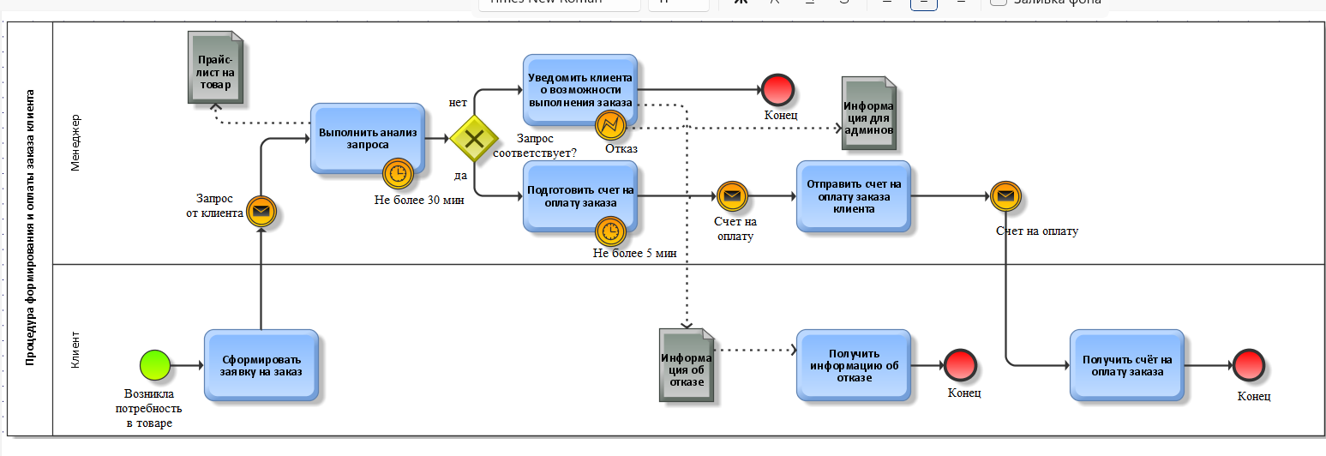

Рисунок 1. Диаграмма «Процедура формирования и оплаты заказа клиента»

1. Сервисное обслуживание

Действующие лица:

- Клиент

- Менеджмент (сервисное управление и планирование)

- Сервисный персонал (рабочие кадры)

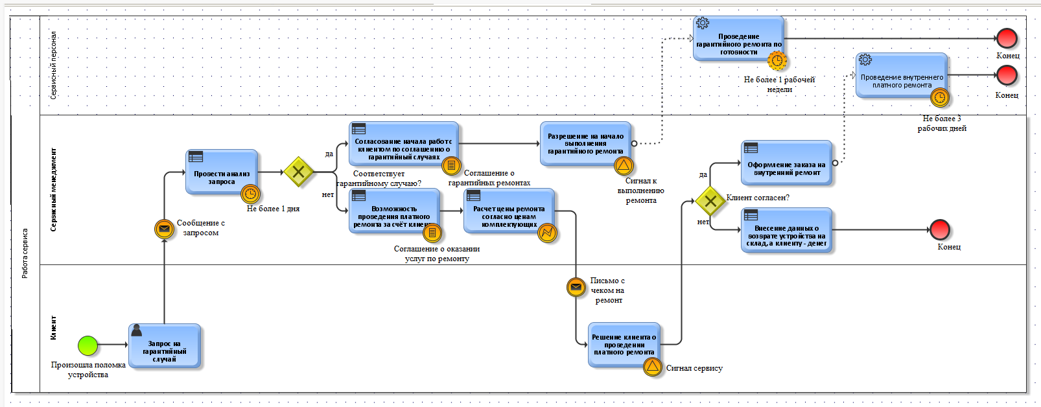

Рисунок 2. Диаграмма «Сервисное обслуживание по гарантийным и иным случаям»

1. Рекламное обеспечение

Действующие лица:

- Менеджер

- Промоутер

- Обратная сторона (клиенты магазина и потенциальные клиенты)

Пока диаграмма построена не была, поэтому на ее месте будет стоять следующая «заглушка»:

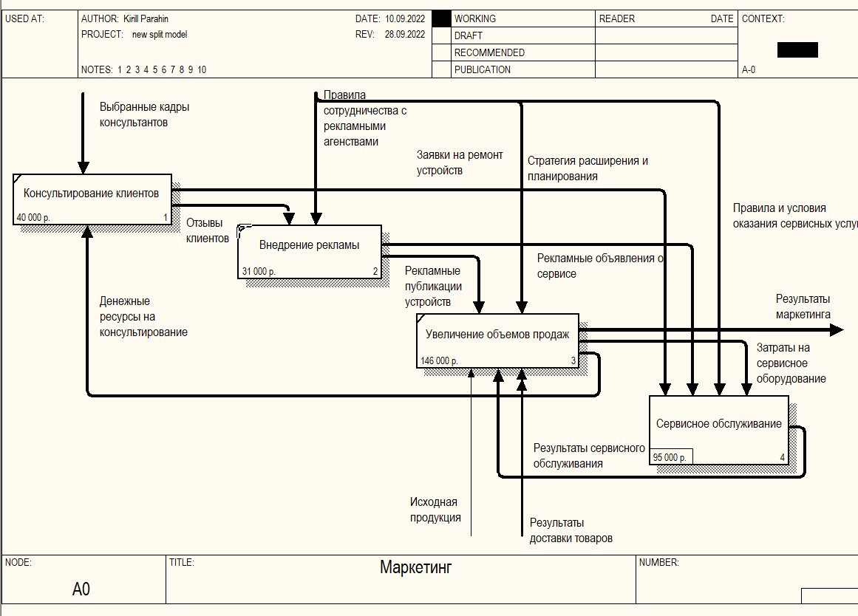

Рисунок 3. Диаграмма «Внедрение рекламного обеспечения на основе потребностей клиентов»

1. Подбор персонала для кадрового состава магазина компьютерной техники (на разные занимаемые должности)

Действующие лица:

- Кадровый персонал (отдел кадра магазина)

- Менеджмент отдела кадров

- Соискатели

Стоит также сказать, что этот процесс в отличие от остальных имеет циклический вид и в некоторых сценариях возможно появление повторяющихся задач и выполнение повторяяющихся процессов:

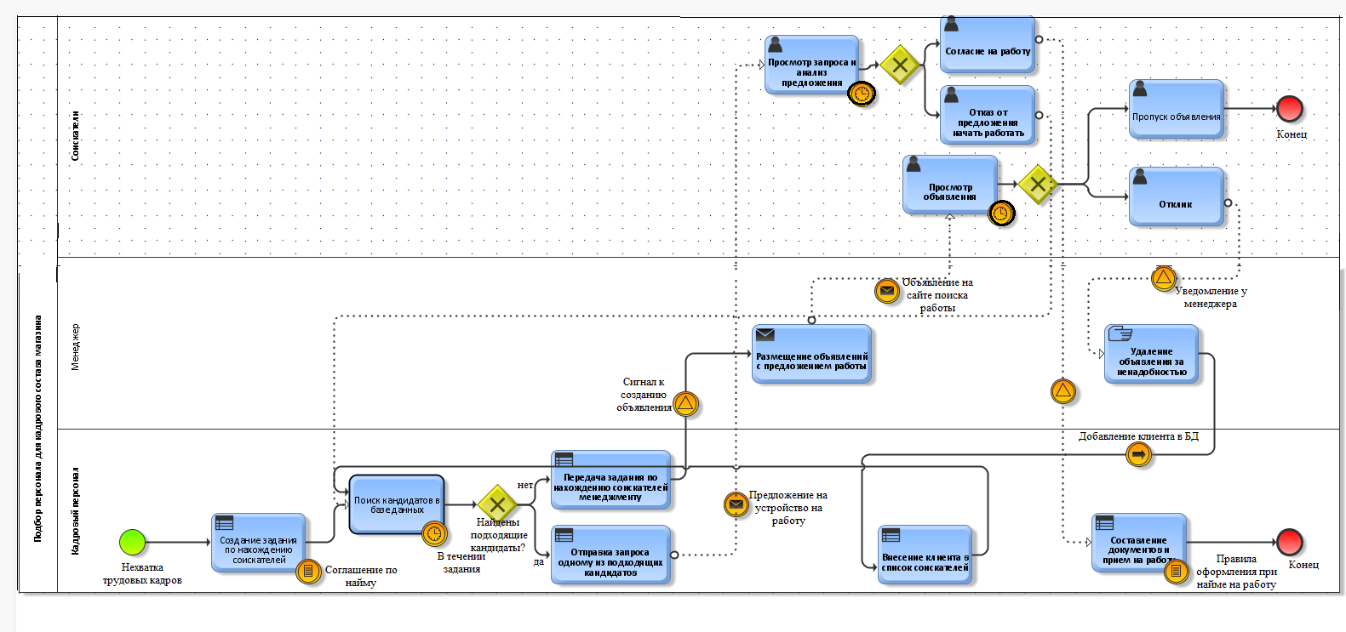

Рисунок 4. Диаграмма «Подбор персонала для кадрового состава»

1. Поставка дополнительной продукции со складов

Действующие лица :

- Менеджеры магазина

- Менеджер по логистике

- Менеджер по закупкам

- Служба доставки

Ниже представлена диаграмма подпроцесса «Размещение заказа на доставку товаров со склада», в которой действующим лицом является менеджер магазина по логистике:

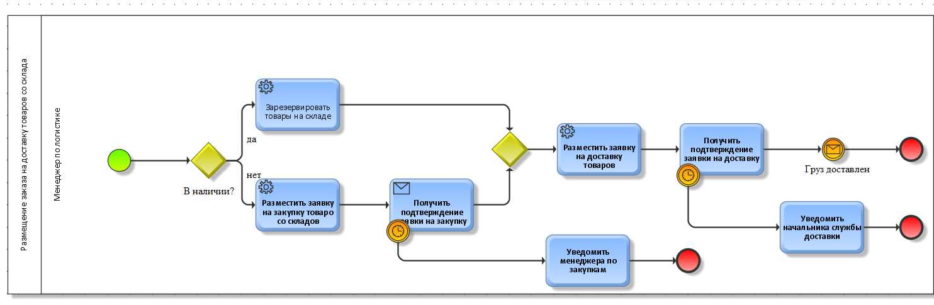

Рисунок 5. Диаграмма «Размещение заказа на доставку товаров со склада»

Вывод

В результате выполнения работы, я сформировал основные навыки использования диаграммы BPMN для моделирования информационных процессов выбранной мною предметной области под названием «Магазин компьютерной техники».